Inhoud
‘Look and feel’ van bestaand arrangement aanpassen 2
Je eigen sjabloon gebruiken 3
Zelf een sjabloon maken 3
Je eigen sjabloon toepassen 6

‘Look and feel’ van bestaand arrangement aanpassen
Heb je een bruikbaar Wikiwijs arrangement gevonden maar staat er bijvoorbeeld een header boven met de naam van een andere school, dan kun je dat gemakkelijk wijzigen.
In Wikiwijs kun je zogenaamde sjablonen aanmaken (voor handleiding zie verder) Ieder sjabloon krijgt een eigen uniek nummer. Wanneer je /sjabloon/<uniek nummer> achter de link van een arrangement plakt, wordt dat arrangement getoond in de vormgeving die bij dat sjabloon hoort.
Als je van deze mogelijkheid gebruik wilt maken, hoe je niet persé eerst zelf een sjabloon te maken. Er zijn sjablonen per locatie beschikbaar die je hiervoor kunt gebruiken. (Klik op het sjabloon om een voorbeeld te zien) Voor de meeste locaties is een sjabloon met en zonder afbeeldingen beschikbaar. Daarnaast vind je een sjabloon ‘Hooghuis algemeen’. Klik op de link om te zien hoe een Wikiwijsarrangement met het sjabloon er uitziet.
Locatie | Sjabloon
Hooghuis 2016 | /sjabloon/1387
Sjabloon Heesch | /sjabloon/1802
Sjabloon Heesch deco | /sjabloon/1807
Mondriaan 2017 helderblauw | /sjabloon/2041
Sjabloon Mondriaan lichtblauw deco | /sjabloon/1812
Sjabloon Stadion deco | /sjabloon/1808
Sjabloon Stadion | /sjabloon/1801
Sjabloon TBL deco | /sjabloon/1810
Sjabloon TBL | /sjabloon/1804
Sjabloon Zuidwest deco | /sjabloon/1809
Sjabloon Zuidwest | /sjabloon/1803
Sjaboon Den Bongerd deco | /sjabloon/1806
Sjaboon Den Bongerd | /sjabloon/1800
Sjabloon Hooghuis locatie Ravenstein | /sjabloon/1852
(sorry: voor de Singel is nog geen sjabloon beschikbaar)
- Open het arrangement dat je wilt wijzigen in je browser. Je ziet:
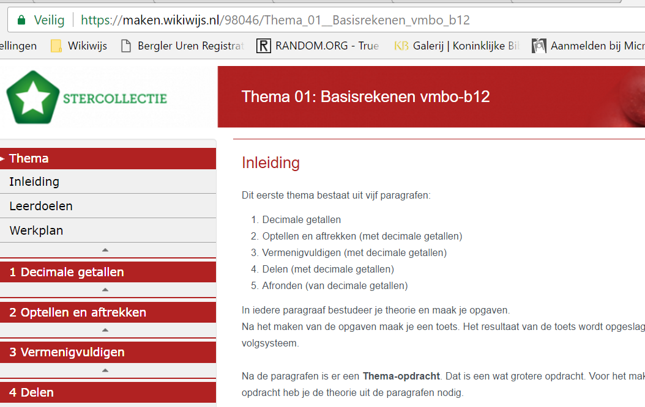
Typ hierachter /sjabloon/nummer om de look and feel te veranderen
- Je ziet onderstaand resultaat (afhankelijk van het gekozen sjabloon)
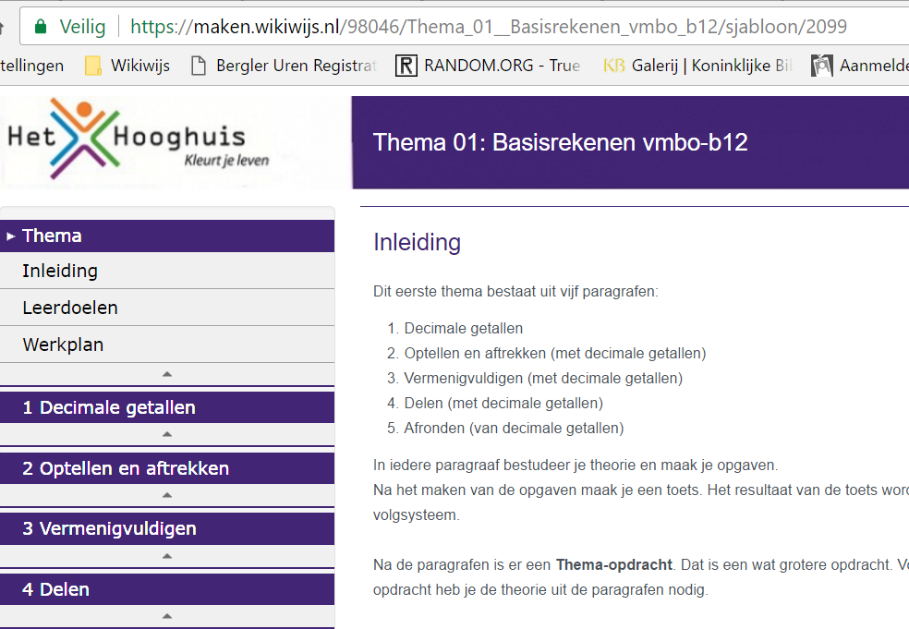
Door /sjabloon/nummer heeft het arrangement een ander jasje aangetrokken

Je eigen sjabloon gebruiken
Je kunt een stapje verder gaan door zelf een sjabloon te maken. Sjablonen die je zelf gemaakt hebt kun je via het tabje ‘vormgeving’ (zie verder) toepassen op je eigen arrangementen. Het arrangement opent dan altijd met die vormgeving: ook zonder dat je iets achter de link plakt.

Zelf een sjabloon maken
In een sjabloon leg je alle vormgevingselementen vast en geeft het een naam. Als alle teamgenoten dit sjabloon gebruiken, krijgt al het lesmateriaal dezelfde vormgeving.
Zo ga je te werk:
- Ga in 'http://maken.wikiwijs.nl/' naar 'Sjablonen'.
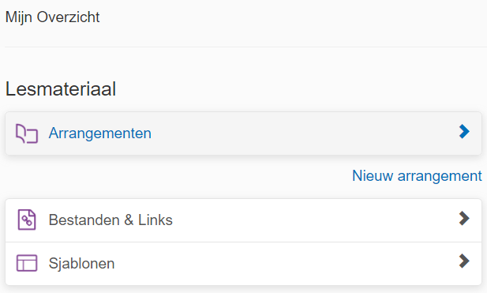
- Klik op ‘Sjabloon toevoegen’:
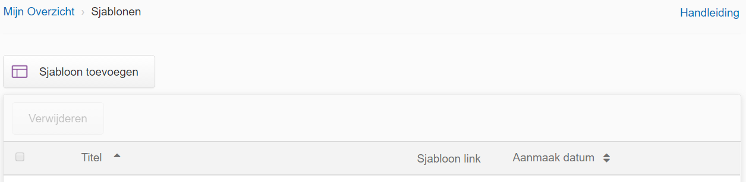
- Er verschijnt een pop-up venster waarin je het nieuwe sjabloon een naam geeft (Titel).
- Klik op 'Sjabloon maken'. Er verschijnt nu een scherm waarin je de vormgeving kunt bepalen.
- Kies het gewenste model.
- Wikiwijs eenvoudig: er wordt één grote pagina getoond
- Wikiwijs menu. Dit is verreweg het meest gebruikte model. Het menu staat aan de linkerkant: er is een onderverdeling in pagina’s.
- Digibord. Deze weergave is geoptimaliseerd voor het digibord: navigatie naar de volgende pagina vind je aan de linkeronderrand van het scherm. Het hele scherm wordt gebruikt: er staat geen menu links.
- Webpagina met tabbladen bovenaan. Hier zie je de onderverdeling in ‘kop 1’ (de hoofdindeling) in de bovenste balk staan. Er is geen ruimte voor een header.
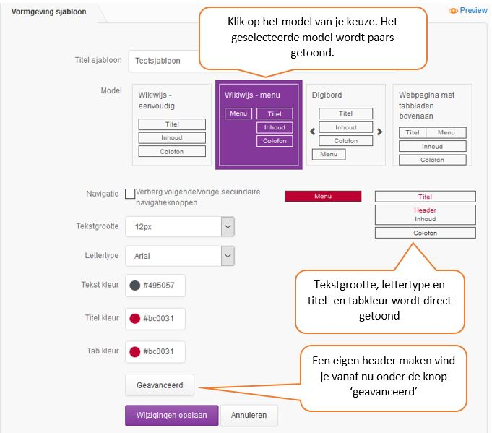
- Maak daarnaast je keuze voor de standaard tekstgrootte en het standaard lettertype.
- Vervolgens kun je de kleur kiezen die het menu gaat krijgen en de kleur die je tekst en de kopjes boven je pagina’s krijgt. Je kunt uiteraard zelf creatief te werk gaan maar je kunt ook aansluiten bij de ‘officiële’ headers die gemaakt zijn voor het Hooghuis. In dat geval vind je hier een overzichtje met de benodigde kleurcode voor menu en titels:
Hooghuis algemeen: #422575
Hooghuis Heesch: #e2001a
Hooghuis Mondriaan: #048fd4
Hooghuis Stadion: #f08a00
Hooghuis TBL: #44a12b
Hooghuis ZuidWest: #a08276
Hooghuis den Bongerd: #003882
Hooghuis Ravenstein: #735589
Hooghuis Singel: nog geen kleurcode beschikbaar

Opmerking: deze codes zijn afgestemd met Floor van Amstel en stemmen overeen met kleuren die worden gebruikt in officieel communicatiemateriaal.

- Klik op het invulvakje achter ‘titelkleur’ of ‘menukleur’ en pas de kleur naar wens aan.
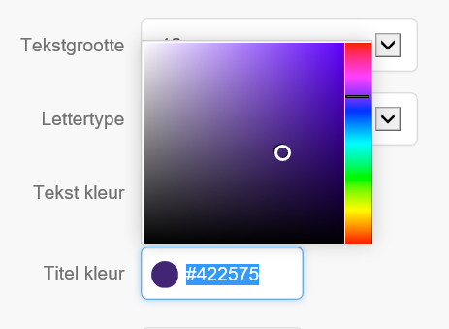

- Klik nu onder de kleurkeuze op de knop ‘geavanceerd’.
- Kies daarna voor ‘eigen header’
- Je kunt nu een afbeelding naar keuze uploaden. LET OP: deze afbeelding moet 1200 x 76 pixels groot zijn om precies boven een Wikiwijsarrangement te passen. Je kunt je hier helemaal op uitleven, maar voor de liefhebber zijn er ook standaard headers beschikbaar. Deze standaardheaders hebben het juiste formaat. Je kunt ze desgewenst verder ‘pimpen’. De headers kun je hier downloaden:
https://maken.wikiwijs.nl/71391#!page-3169072
- Kies nu voor een header indeling van ‘2 kolommen’
- Zet ‘voeg Wikiwijslogo en eigen header samen’ op ‘uit’
- Zet ‘verberg de standaard titel van het arrangement’ op ‘aan’
- Type in de tweede kolom van de header $titel. Dat betekent dat standaard de titel van jouw arrangement in de header geplaatst wordt. Zo is je sjabloon voor allerlei verschillende arrangementen bruikbaar.
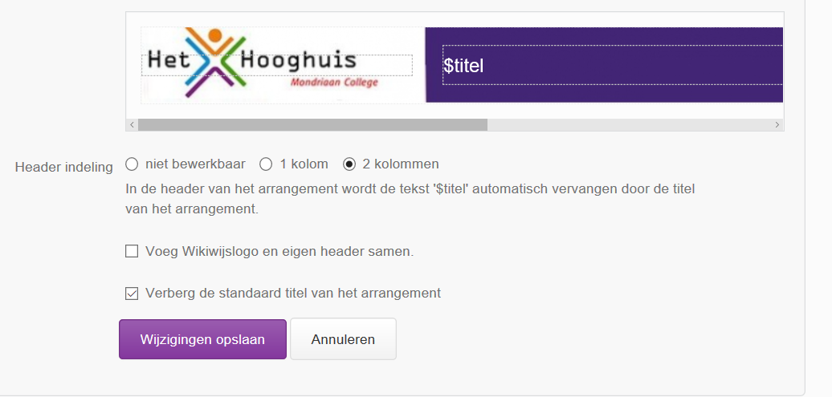
- Sla de wijzigingen op.
- Je sjabloon is nu klaar. Je kunt dit sjabloon nu gebruiken voor je arrangementen.

Je eigen sjabloon toepassen

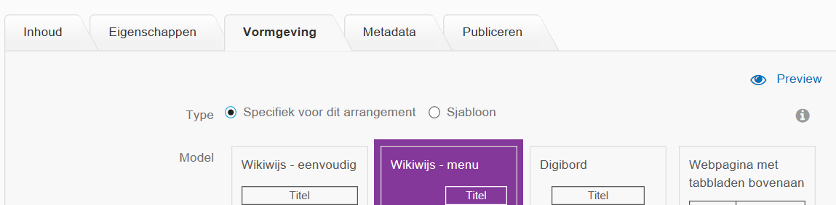
- Ga in je arrangement naar het tabblad ‘vormgeving’.
- Kies bij 'Type' voor 'Sjabloon'.
- Kies bij 'Template' het gewenste sjabloon uit de lijst.
- Klik op 'Wijzigingen opslaan'.
- Controleer het resultaat in de 'Preview'.

